マイ・タイムライン作成シート
警戒レベル | レベル１ | レベル２ | レベル３ | レベル４ | 警戒レベル４までには必ず避難！ | レベル５
避難情報等 | 早期注意情報  （気象庁） | レベル２大雨・土砂災害・氾濫・高潮注意報 | 高齢者等避難 | 避難指示 | 警戒レベル４までには必ず避難！ | 緊急安全確保
主な警戒レベル  情報等 | 早期注意情報 | レベル２大雨注意報  レベル２土砂災害注意報  レベル２氾濫注意報 ※１  レベル２氾濫注意情報 ※２  レベル２高潮注意報 等 | レベル３大雨警報  レベル３土砂災害警報  レベル３氾濫警報 ※１  レベル３氾濫警戒情報 ※２  レベル３高潮警報 等  ※１ 洪水予報河川（大河川）が対象  ※２ 水位周知河川（中小河川）が対象 | レベル４大雨危険警報  レベル４土砂災害危険警報  レベル４氾濫危険警報 ※１  レベル４氾濫危険情報 ※２  レベル４高潮危険警報 等 | 警戒レベル４までには必ず避難！ | レベル５大雨特別警報  レベル５土砂災害特別警報  レベル５氾濫特別警報 ※１  レベル５氾濫発生情報 ※１ ※２  レベル５高潮特別警報  レベル５高潮氾濫発生情報 等
とるべき行動 | 災害への心構えを高める | 避難行動の確認 | 高齢者等は危険な場所から避難 | 危険な場所からの避難 | 警戒レベル４までには必ず避難！ | 直ちに身の安全を確保
行動プラン | 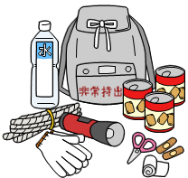 | 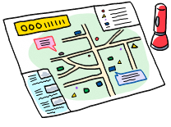 |  | 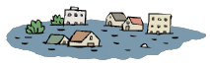 | 警戒レベル４までには必ず避難！ | 